|  |  |  |
| --- | --- | --- |
| **МИНИСТЕРСТВО СЕЛЬСКОГО ХОЗЯЙСТВА РОССИЙСКОЙ ФЕДЕРАЦИИ**  ФГБУ «Россельхозцентр» Филиал ФГБУ «Россельхозцентр» по Республике Ингушетия | |  |
| **СИГНАЛИЗАЦИОННОЕ СООБЩЕНИЕ**  **№ 11 от 20 сентября 2023 г.** |  | |

**Адрес: г. Сунжа, ул. Ленина, 95/1, 386203**. Тел. 8 (8734) 72-27-72, (72-27-72), e-mail: Rsc006@mail.ru

**Исх. № 322 от 20 сентября 2023 г.**

**Мышевидные грызуны**

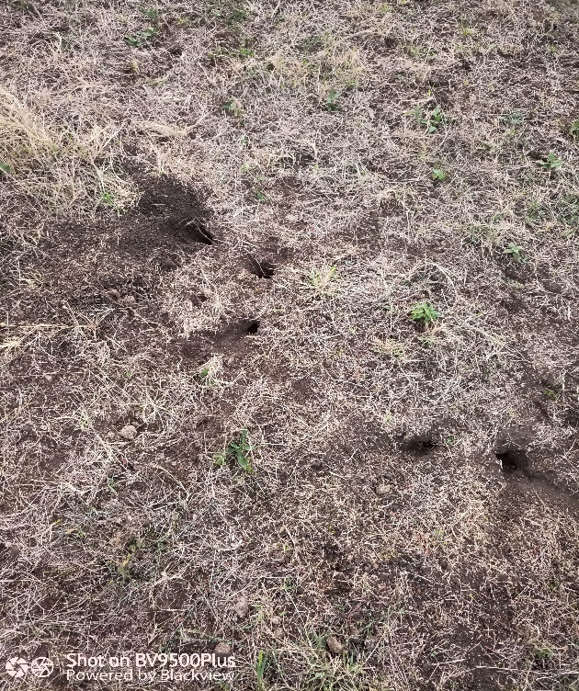 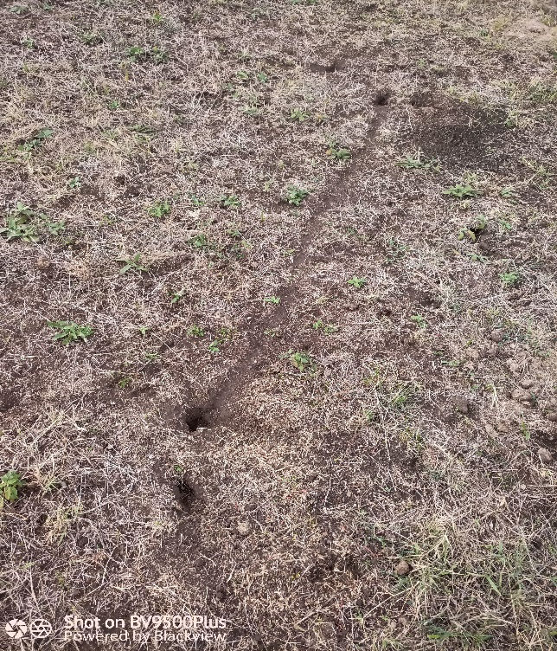

Филиал ФГБУ «Россельхозцентр» по РИ сообщает, по результатам фитосанитарного мониторинга на площади 103 га на пастбищах в Сунженском районе наблюдается постепенное нарастание мышевидных грызунов, со средневзвешенной численностью 40 жилых нор/га.

Учитывая актуальность проблемы, руководителям хозяйств и ответственным лицам необходимо организовать мониторинг на с/х культурах и пастбищах, прилегающих к вашим полям. В свою очередь специалисты филиала готовы содействовать и оказывать государственные услуги.

Особое внимание необходимо уделять аграриям площадям, предназначенным для посева озимых культур, где присутствует технология без обработки почвы. На таких полях возможно превышение численности мышевидных грызунов, поскольку отсутствует обработка почвы.

Напоминаем, что рыхление почвы на глубину 18 – 25 см разрушает гнезда и кормовые камеры мышей, полевок и других вредителей, за счет чего гибнет около 70 – 75 % грызунов. Источником распространения вредителя также служит не окультуренные бросовые земли и низкая культура земледелия.

После предварительного обследования сельскохозяйственных посевов и при превышение экономического порога вредоносности (озимые колосовые осенью в фазе всходы – кущение 10 колоний или 50 – 100 жилых нор/га, весна в фазе кущение 5 – 15 колоний или 75 – 100 жилых нор/га; многолетние травы 25 – 30 колоний или 100 – 150 жилых нор/га), активизировать истребительные мероприятия, обработать очаги рекомендуемыми в государственном каталоге пестицидов и агрохимиков препаратами, разрешенными к применению на территории Российской Федерации, совмещать биологические и химические средства, соблюдать рекомендуемые нормы внесения.

Напоминаем также, что необходимо строго соблюдать регламент применения, правила личной гигиены и технику безопасности.

**По вопросам проведения обследований, консультаций в области защиты растений обращаться в филиал ФГБУ «Россельхозцентр» по Республике Ингушетия. Контакты: тел.: 8 (8734) 72-40-82.**